REscue robot
Project Initiatie Document

Documenthistorie
Revisies
Versie | Status | Datum | Wijzigingen
0.1 | concept | 25-04-2012

Goedkeuring
Dit document behoeft de volgende goedkeuringen:
Versie | Datum goedkeuring | Naam | Functie | Paraaf

Distributie
Dit document is verstuurd aan:
Versie | Datum verzending | Naam | Functie

Managementsamenvatting
Doel van dit document
Het doel van dit document is om de te zien of de opdracht nemer op de zelfde lijn zitten met de opdracht gever.
Aanleiding
We zijn gevraagd om een robot te programmeren die mensen detecteert in een gebouw dat op instorten of in brand staat.
Globale aanpak
stap 1: analyseren en beschrijven van het probleem.
stap 2: brainstormen voor ideeën en oplossingen.
stap 3: beslissingen nemen.
stap 4: aan de documentatie beginnen en beslissingen vast leggen.
stap 5: eerste prototype maken
stap 6: testen
stap 7: de testen analyseren
stap 8: prototype verbeteren
stap 9: eind test met bizarre omstandigheden.
stap 10: kleine dingetjes nog aan passen.

en dan is het prototype een volledige werkende demo geworden.

Globale Kosten
Voor dit project zijn we uitgegaan van een doorlooptijd van 9 weken, waaraan een gemiddelde van 6 uur per week door onze projectgroep besteed zal worden aan het project.

Gem. aantal werkuren p.p per week | Totaal aantal werkuren | Gem. Salaris | Kosten matriaal | Totale kosten
6 | 6 *6 = 36 | 12 | € 140 | 7*12*36+140 = 3164

Inhoudsopgave

Projectdefinitie 4

Projectdoelstellingen 4

Gekozen oplossing of aanpak 4

Producten c.q. eindresultaat 4

Kosten en tijdsbesteding 4

Projectorganisatiestructuur 4

Kay van der Zander 4

Armand Mahieu 4

Ron Engels 4

Bart Peters 4

Daniel van den Besselaar 4

Declan Bullock 4

Rowin Hellings 4

3. Productdecompositiestructuur 4

4. Planning 4

Projectdefinitie

Projectdoelstellingen
Binnen 9 weken trachten wij een rescuerobot te programmeren die mensen in een brandend/instortend gebouw kan detecteren. Hierbij hoort ook een basis waarbij we gegevens krijgen via de robot over het gebouw. Met gegevens wordt bedoeld in welk gebied het zich bevind, waar de muren staan en waar het slachtoffer zich bevind. Dit project heeft als doel om mensen te detecteren en zo snel mogelijk het gebouw te verlaten.

Het resultaat kunnen we testen via een eigengemaakte doolhof met een pop als slachtoffer. De test resultaten worden gedocumenteerd.

Voor deze opdracht hebben we 7 weken de tijd gekregen. Dit is zeker een realistisch tijdsbestek en aangezien we een groep van 7 man hebben zullen we dit project op tijd kunnen afronden.

Gekozen oplossing of aanpak
We verdelen het werk gelijkmatig onder alle projectleden, zodat iedereen een deel van het eindproduct kan maken. 3 groepsleden zijn gekozen voor de rollen projectleider, controleur en documentbeheerder, op deze manier hebben deze leden een extra verantwoordelijkheid waar zij rekening mee moeten houden.
Het project is opgedeeld in 3 fasen: Een onderzoeksfase, een prototype en ontwerpfase en een opleverfase.
In de onderzoeksfase kijken we in hoeverre dit project haalbaar is, welke componenten en communicatie we nodig hebben om tussen de componenten te communiceren. Tevens wordt in deze fase een planning gemaakt voor de volgende fase, zodat deze feilloos kan verlopen. De mijlpaal van deze fase is dan het opleveren van een Plan van Aanpak met bijbehorende planning.
Daarna gaan we in de ontwerpfase werken aan een prototype voor de applicatie en de bijbehorende hardware. Dit gaan we in groepsverband uitvoeren en testen, zodat aan het eind van deze fase een werken prototype kan worden omgezet in een definitief (eind-) product.
Bij de opleverfase gaan we ten slotte het prototype zodanig aanpassen en testen zodat het een definitief eindproduct wordt, wat zal voldoen aan de eisen van de opdrachtgever. Daarnaast is deze fase om alle documenten af te ronden en te bundelen als naslagwerk.

Producten c.q. eindresultaat
Het resultaat van de opdracht is binnen 7 weken een werkende robot te hebben die mensen detecteert in het gebouw met behulp van sensoren. Daarnaast zal de robot ook gegevens opslaan zoals positie van muren, positie van het slachtoffer en de snelste route. Deze gegevens kunnen dan weer gedeeld worden met de pc waarbij alles overzichtelijk wordt weergegeven.

Kosten en tijdsbesteding

Projectorganisatiestructuur
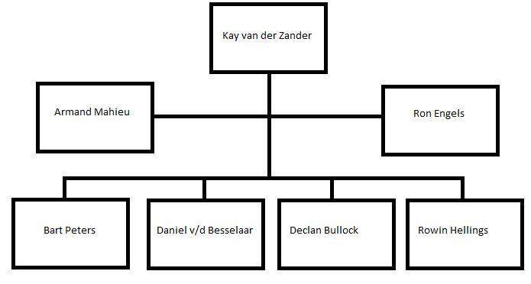

Kay van der Zander
Projectleider/Projectlid
- Verantwoordelijkheid:
  - Bijhouden voortgang project
  - Motiveren projectteam
  - Zorgen voor goed verloop Peer-assessments
  - Taken op tijd afhebben
- Taken
  - User Requirements opstellen

Armand Mahieu
Controleur / Projectlid
- Verantwoordelijkheid
  - Afronden van taken
- Taken
  - Controleren van de documenten
  - User Requirements opstellen

Ron Engels
Documentbeheerder / Projectlid
- Verantwoordelijkheid
  - Juiste documenten opvragen voor eindverslag
  - Alle geleverde documenten altijd beschikbaar stellen.
  - Taken op tijd afhebben
- Taken
  - Documenten goed op orde houden.
  - PiD bundelen
  - URS bundelen

Bart Peters
Projectlid
- Verantwoordelijkheid
  - Taken op tijd afhebben
- Taken
  - PiD opstellen

Daniel van den Besselaar
Projectlid
- Verantwoordelijkheid
  - Taken op tijd afhebben
- Taken
  - User Requirements opstellen

Declan Bullock
Projectlid
- Verantwoordelijkheid
  - Taken op tijd afhebben
- Taken
  - Planning project opstellen

Rowin Hellings
Projectlid
- Verantwoordelijkheid
  - Taken op tijd afhebben
- Taken
  - PiD opstellen

3. Productdecompositiestructuur
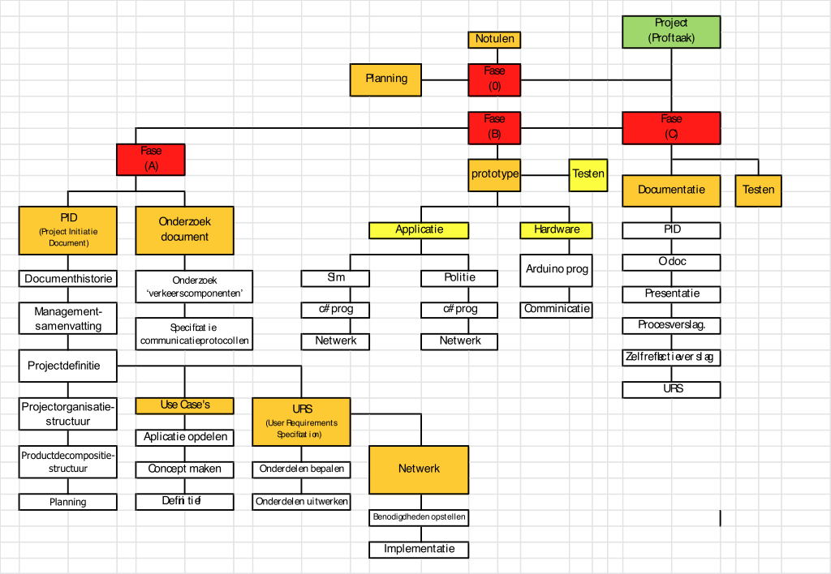

4. Planning


